ПИРОТЕХНИКА

пожарная безопасность
Осталось совсем немного времени до Новогодних праздников. Чтобы не омрачить праздники несчастными случаями, Отдел надзорной деятельности и профилактической работы по Старорусскому, Парфинскому, Волотовскому, Поддорскому и Холмскому районам Управления надзорной деятельности и профилактической работы Главного управления МЧС России по Новгородской области напоминает основные правила покупки и использования пиротехнических изделий.
Несколько общих советов при покупке и обращении с пиротехникой:
- покупайте пиротехнические изделия только в специализированных магазинах;
- обязательно спрашивайте у продавца сертификат соответствия, подтверждающий, что именно эта продукция прошла проверку качества;
- следите, чтобы упаковка изделия не была мятой или деформированной;
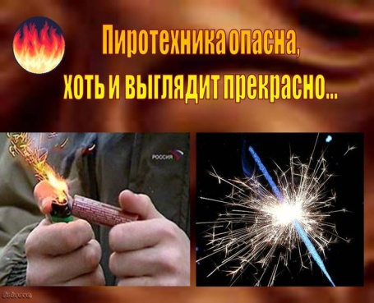
- внимательно изучайте информацию для потребителей об изготовителе, способе хранения, утилизации, убедитесь, что срок годности изделия не истёк;
- инструкция должна быть пропечатана на русском языке.
Хранение пиротехники:
- храните пиротехнику как можно дальше от источников тепла, с соблюдением требования инструкции по эксплуатации изделия;
- не храните пиротехнику во влажных помещениях;
ЗАПРЕЩАЕТСЯ:
- продавать и использовать пиротехнические изделия лицам, которые не достигли 16 лет, (если производителем не установлено другое возрастное ограничение);
- не направлять фейерверки на людей и животных, не бросать петарды под ноги;
- курить рядом с пиротехническим изделием;
- не запускайте изделия при сильном ветре;
- бросать, ударять пиротехническое изделие;
- держать работающее пиротехническое изделие в руках;
- применять пиротехнические изделия в помещении, использовать пиротехнические изделия вблизи зданий, сооружений, жилых домов, деревьев, линий электропередач. Безопасное расстояние от места проведения фейерверка до зданий и зрителей определяется с учетом требований инструкции применяемых пиротехнических изделий;
- находиться по отношению к работающему пиротехническому изделию на меньшем расстоянии, чем безопасное расстояние;
- наклоняться над пиротехническим изделием во время поджога фитиля, во время работы пиротехнического изделия, а также подходить и наклоняться над отработавшим пиротехническим изделием в течение минимум 5 минут после окончания его работы, в случае затухания фитиля поджигать его ещё раз.
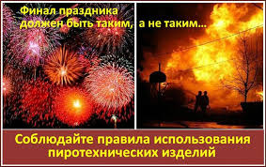
ЗАПУСК ПИРОТЕХНИКИ ЗАПРЕЩАЕТСЯ:
    - в помещениях, зданиях и сооружениях любого функционального назначения;
    - на территориях взрывоопасных и пожароопасных объектов, в полосах отчуждения железных дорог, нефтепроводов, газопроводов и линий высоковольтной электропередачи, на территории памятников истории и культуры, объектах культурного наследия народов РФ;
    - на крышах, балконах, лоджиях и выступающих частях фасадов зданий (сооружений);
    - на сценических площадках, стадионах и иных спортивных сооружениях, во время проведения митингов, демонстраций.
Соблюдайте правила пожарной безопасности. При пожаре звоните «101» «112»(с мобильного).

